Порядок участия в программе «Инициативное бюджетирование»
Сфера - благоустройство территории
- Подача заявления на определение части территории на главу города, если тип проекта (сфера реализации проекта) - благоустройство территории муниципального образования
(земельный участок, на котором планируется реализация проекта, должен находится в муниципальной/государственной собственности)
2. Подача обращения о назначении собрания граждан в целях рассмотрения и обсуждения вопросов внесения инициативных проектов. Проведение собрания– оформляется Протоколом собрания
3. Внесение инициативного проекта в Администрацию города с приложением следующих документов
- Заявка на участие (в соответствии с установленной формой);
- информация об инициативном проекте (в соответствии с установленной формой);
- протокол собрания (конференции) граждан по вопросу выдвижения (одобрения) инициативного проекта;
- приложение к протоколу (список присутствующих на собрании граждан о выдвижении инициативного проекта);
- гарантийное письмо инициатора проекта, подтверждающее обязательства по финансовому обеспечению инициативного проекта (min 5% от стоимости проекта);
- гарантийное письмо от юридического лица/ИП, подтверждающее обязательства по финансовому участию в реализации инициативного проекта (min 10% от стоимости проекта);
- фотоматериалы о текущем состоянии объекта, где планируется проводить работы в рамках инициативного проекта;
- Если в проекте предусмотрены строительно-монтажные работы, то предоставляется копия сметного расчета стоимости инициативного проекта (оценка) и эскизный проект, если предусмотрены строительно-монтажные работы (при наличии), копии коммерческих предложений в количестве не менее трех, если предусмотрено приобретение программных средств, оборудования и иных товаров (с учетом поставки, монтажа и наладки, если они необходимы);
- Если в проекте предусмотрена только закупка (доставка и установка) оборудования, то предоставляются коммерческие предложения (счета на оплату), min три предложения;
- согласие на обработку персональных данных инициатора (инициаторов) проекта, представителя инициатора проекта (в случае, если инициаторами проекта является инициативная группа, согласие на обработку персональных данных представляют все участники инициативной группы);
- схема места реализации проекта;
- результаты опроса граждан, подтверждающего поддержку инициативного проекта жителями Каменск-Уральского городского округа или его части (в случае его проведения инициатором (инициаторами) проекта).

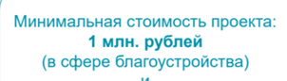
оборудование Российского производства
производитель должен входить в реестр Минпромторга

Сферы – дополнительное образование детей, информационные технологии в учреждениях культуры, охрана окружающей среды, развитие туризма

- Подача обращения о назначении собрания граждан в целях рассмотрения и обсуждения вопросов внесения инициативных проектов. Проведение собрания– оформляется Протоколом собрания

- Внесение инициативного проекта в Администрацию города с приложением следующих документов:

- Заявка на участие (в соответствии с установленной формой);
- информация об инициативном проекте (в соответствии с установленной формой);
- протокол собрания граждан по вопросу выдвижения (одобрения) инициативного проекта;
- приложение к протоколу (список присутствующих* на собрании граждан о выдвижении инициативного проекта);
- приложение к протоколу (список граждан, принявших обязательства по финансовому обеспечению инициативного проекта), минимальный список это инициативная группа;
- гарантийное письмо инициатора проекта, подтверждающее обязательства по финансовому обеспечению инициативного проекта (min 5% от стоимости проекта);
- гарантийное письмо от юридического лица/ИП, подтверждающее обязательства по финансовому участию в реализации инициативного проекта (min 10% от стоимости проекта);
- фотоматериалы о текущем состоянии объекта;
- сравнительный анализ цен;
- согласие на обработку персональных данных;
- спецификация;
- коммерческие предложения (счета на оплату), min три предложения (в тч доставка и установка);
- лицензия на осуществление образовательной деятельности (для следующих сфер – допобразование детей и информационные технологии).
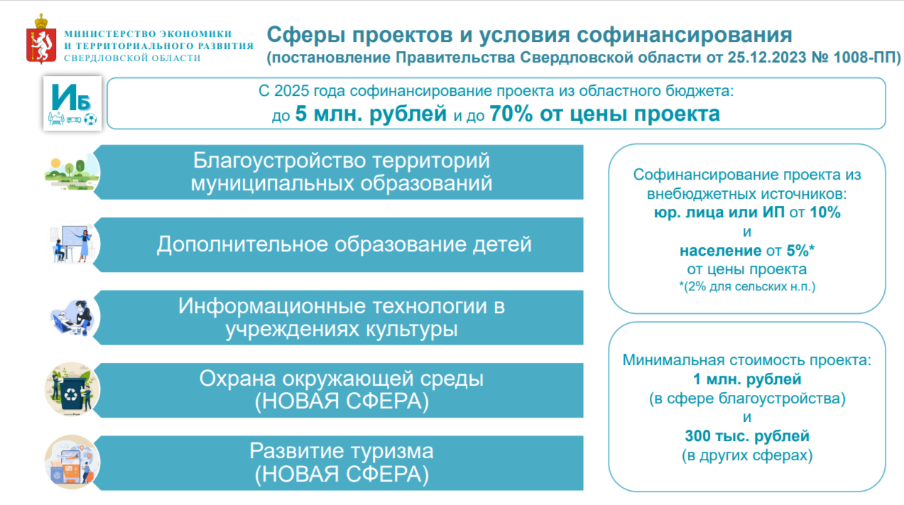

* собрание считается правомочным, если в нем принимают участие не менее 150 граждан, достигших шестнадцатилетнего возраста, проживающих на территории муниципального образования

Применение национального режима при осуществлении закупок по закону 44-ФЗ с 01.01.2025

https://www.pro-ability.ru/tpost/xo1e8tsgr1-primenenie-natsionalnogo-rezhima-pri-osu?ysclid=mde2m83sf598213987

Вступление в силу новых правил и изменения в законодательстве

• Новые правила национального режима действуют с 1 января 2025 года
• Отмена приказа Минфина 126н и изменения в постановлении правительства 1236
• Новый акт 1875 вступил в силу с 1 января 2025 года, за исключением отдельных положений

Национальный режим и его меры

• Национальный режим для товаров и услуг иностранного происхождения
• Меры, принимаемые правительством: запрет, ограничения, преимущества, минимальная обязательная доля закупок
• Применение положений постановления 1875 к товарам и услугам из стран ЕАЭС

Механизм возврата заявок

• Оператор электронной площадки возвращает заявку участника, если товар или услуга запрещены
• Запрет касается товаров из иностранных стран или услуг, предоставляемых иностранными лицами
• Изменения в законе касаются технических отсылок, но механизм остается прежним

Перечень запрещенных товаров и услуг

Приложение №1 постановления правительства №1875 содержит перечень запрещенных товаров и услуг
• В перечень вошли промышленные товары, программное обеспечение и аудиторские услуги

